 | Министерство науки и высшего образования Российской Федерации  Федеральное государственное бюджетное образовательное учреждение  высшего образования  «Московский государственный технический университет  имени Н.Э. Баумана  (национальный исследовательский университет)»  (МГТУ им. Н.Э. Баумана)

ФАКУЛЬТЕТ Информатики и систем управления

КАФЕДРА Теоретической информатики и компьютерных технологий

ОТЧЕТ ПО ЛАБОРАТОРНОЙ РАБОТЕ №1
Моделирование данных с использованием модели сущность-связь
По курсу: Базы данных

Выполнил:
Тараканов В.Д.
ИУ9-52Б

Преподаватель:
Вишняков И. Э.

Москва 2025
СОДЕРЖАНИЕ
1 Задача 3
2 Практическая реализация 4
2.1 Предметная область и требования к ней 4
2.2 Модель «сущность-связь» 4

1 Задача
- Выбрать простейшую предметную область, соответствующую 4-5 сущностям.
- Сформировать требования к предметной области.
- Создать модель «сущность-связь» для предметной области с обоснованием выбора кардинальных чисел связей.

2 Практическая реализация
2.1 Предметная область и требования к ней
Предметная область — управление киберспортивными командами и турнирами. Система позволяет хранить информацию о командах, игроках, матчах, спонсорах и заключённых с ними контрактах, а также об истории выступления игроков за различные команды.
Требования:
- Команда имеет уникальное название, страну, дату основания, тренера и суммарный заработок.
- Игрок характеризуется никнеймом, ФИО, страной и рейтингом. Один игрок может последовательно выступать за разные команды в разные периоды времени.
- Матч проводится между двумя командами, имеет дату и время начала, стадию турнира, длительность и итоговый счёт каждой команды.
- Спонсор описывается названием компании и контактной информацией. Спонсор может заключать несколько контрактов с разными командами.
- Контракт между спонсором и командой содержит даты начала и окончания, а также сумму финансирования.
- История игрока в командах хранит периоды, когда игрок находился в конкретной команде, размер трансферного взноса, основную дисциплину (игру) и признак того, был ли игрок в это время переведён в запас.
2.2 Модель «сущность-связь»
Для построения предложенной модели «сущность-связь» были выделены шесть сущностей:
TEAM (Команда) – сущность команды, участвующей в киберспортивных турнирах, с идентификатором TeamName (Название команды) и атрибутами: CoachName (Имя тренера), Country (Страна), FoundedDate (Дата основания), TotalEarning (Суммарный заработок команды).
PLAYER (Игрок) – сущность профессионального игрока, с идентификатором NickName (Игровой никнейм) и атрибутами: Surname (Фамилия), MiddleName (Отчество), LastName (Имя), BirthDate (Дата рождения), Country (Страна), Rating (Текущий рейтинг игрока).
MATCH (Матч) – сущность матча между двумя командами, с составным идентификатором из атрибутов TeamA, TeamB и StartDateTime (Команда A, Команда B и дата/время начала матча). Дополнительные атрибуты: Stage (Стадия турнира), MatchDuration (Длительность матча), ScoreTeamA (Счёт команды A), ScoreTeamB (Счёт команды B).
SPONSOR (Спонсор) – сущность компании-спонсора, с идентификатором CompanyName (Название компании) и атрибутами: PhoneNumber (Телефон), Website (Веб-сайт), Email (Электронная почта).
PLAYER_TEAM_HISTORY (История игрока в командах) – Идентификационно-зависимая сущность, отражающая принадлежность игрока командам во времени. Составной идентификатор формируется атрибутами Player, Team и StartDate (Игрок, Команда и дата начала контракта). Дополнительные атрибуты: EndDate (Дата окончания контракта), TransferFee (Сумма трансфера), Game (Игровая дисциплина), IsBenched (Признак, что игрок находился в запасе).
SPONSOR_TEAM_CONTRACT (Контракт спонсора с командой) – Идентификационно-зависимая сущность, описывающая договор между спонсором и командой. Составной идентификатор образуют атрибуты Team, Sponsor и StartDate (Команда, Спонсор и дата начала контракта). Дополнительные атрибуты: EndDate (Дата окончания контракта), Amount (Сумма финансирования).
Между выделенными сущностями были построены связи, отвечающие ранее сформулированным требованиям.
PLAYER – PLAYER_TEAM_HISTORY: Между игроком и его историей в командах возникает связь «один-ко-многим»: один игрок может иметь от 0 до N записей в истории команд, каждая запись истории относится ровно к одному игроку.
TEAM – PLAYER_TEAM_HISTORY: Между сущностью TEAM и сущностью PLAYER_TEAM_HISTORY возникает связь «один-ко-многим»: одна команда может заключать контракты с 1 до N игроков в разные моменты времени, каждая запись истории относится ровно к одной команде.
TEAM – MATCH: Между командой и матчем возникают две связи «один-ко-многим»: каждый матч проводится строго между двумя командами (TeamA и TeamB), поэтому для сущности MATCH заведены два отдельных отношения с сущностью TEAM. Одна команда может участвовать в 1 до N матчей в роли TeamA и в 1 до N матчей в роли TeamB, а у каждого матча обязательно должны быть указаны обе команды-участника.
SPONSOR – SPONSOR_TEAM_CONTRACT: Между спонсором и спонсорским контрактом возникает связь «один-ко-многим»: один спонсор может заключать от 0 до N спонсорских контрактов с различными командами, каждый контракт относится ровно к одному спонсору.
TEAM – SPONSOR_TEAM_CONTRACT: Между командой и спонсорским контрактом возникает связь «один-ко-многим»: одна команда может иметь от 1 до N спонсорских контрактов с разными спонсорами, каждый контракт относится ровно к одной команде.
ER-модель для организации средневековых турниров на Рис. 1.
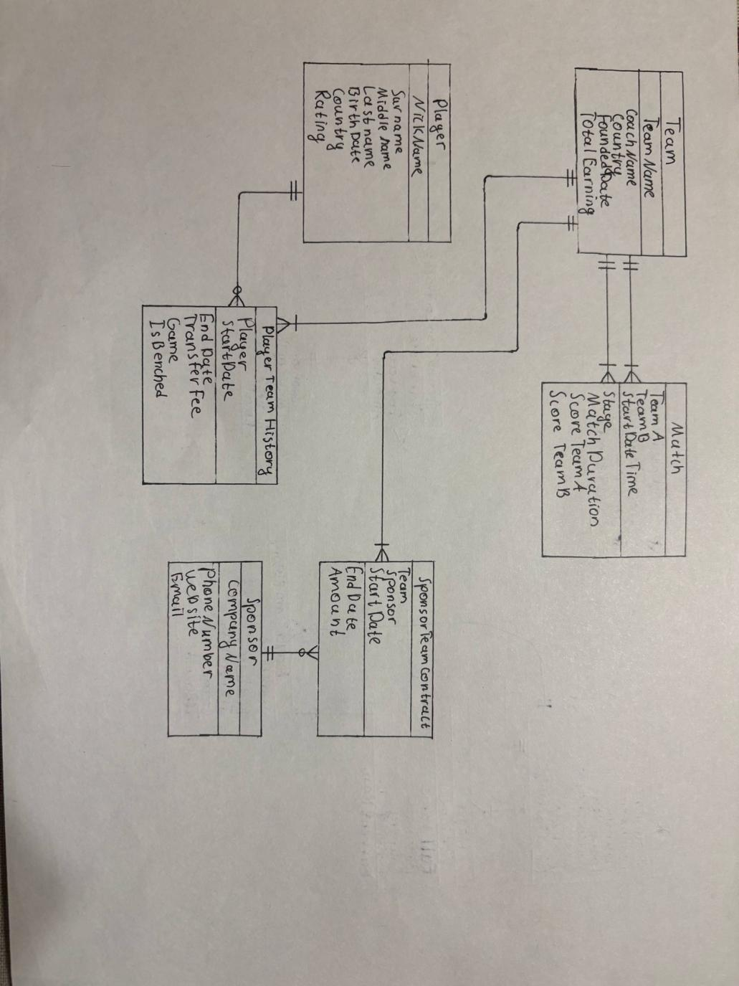
Рис. 1. Модель «сущность-связь»

